-- 22
0 salutarís hostia.
 | Andante sostenuto. 1= 6o. |  |  |  | Jos. Foerster.
SOUZANO
ALTO:
 | 0 sa | -ta | As | ho | sti a, | o sa - lu-
 |  |  |  |  |  | J,
ENORE |  |  |  |  | CM  =
BASSE
 |  | ^{p}
ta | ris ho sti | a, quac | coe | li | pan-dis, quae | coe li
 |  |  |  |  | 1 1  29.  1=1=5= | 1 ₁  = —
 |  |  |  |  |  | cres
 |  |  |  | bel- | Ia pre- | munt, bella
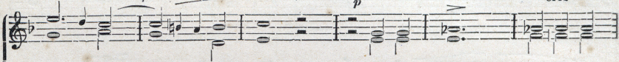
pan dis o - sti um, bel-Ia |  |  |  |  |  |  |  | pre - munt
Cen ^{do,} bel- Ia pre - munt, bel Ia |  |  |  |  |  |  |  | pre-
premunt ho - sti - li a,
cen do. '^{n}P poco a poco ac - |  |  |  |  |  |  |  | cele - rando.
j |  |  |  |  |  |  |  | -a
f
bel-Ia premunt ho sti-li-a, da ro - bur, da ro bur, fer au-
99
munt ho sti - li a,
Čárkou touto nechci naznačiti v tomto jakož i v S. taktu výdech, nýbrž pouze důraznější roz-
dělení obou prvních slabik, a sice tím způsobem, že druhá slabika ,sa" |  |  |  |  |  |  |  | musí býti jemným
přízvukem označena.
0 spásonosná oběti, jež nebes bránu otvíráš, boje tísní nepřátelské, uděl |  |  |  |  |  |  |  | sílu, pfinca pomoc.

